TW-X39微机原理接口基础实验系统
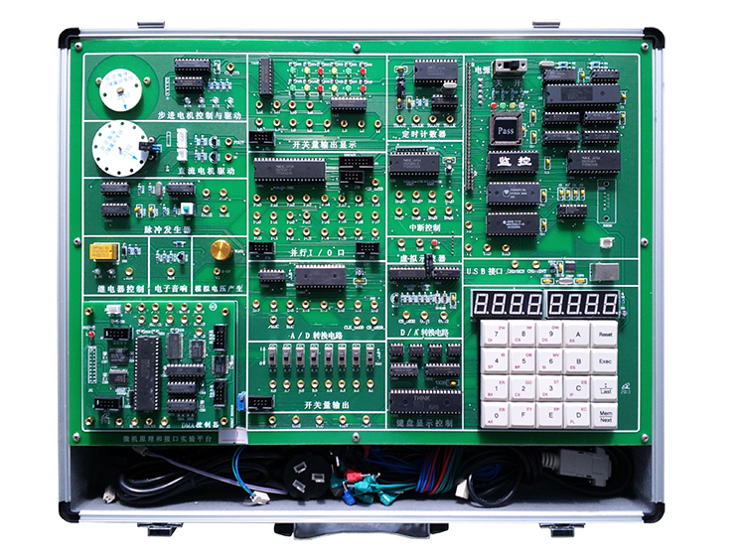
基于微机原理和接口实验教学的特点，我们采用基础功能实验电路一体化设计，创新拓展型实验电路用独立模块外接扩展方式实现，既兼顾演示验证性实验、又考虑到综合设计和创新研究性实验的需要。是一款灵活性极强的新型微机原理和接口实验教学平台，适合各层次学生进行微机原理和接口应用方面的实验和实训。
一、总体硬件组成和结构形式
1、由铝木合金箱体、开关电源、实验系统主板、和扩展实验电路模块组成。
2、采用常用实验电路集成一体化设计，扩展模块通过L_DV总线接入式设计。
3、设计有专用逻辑控制器,用户可以自己设计控制电路。
4、64KEPROM监控、64KRAM用户程序。
5、工作电源±5V，±12V，每路均有短路保护自恢复功能。
6、设计有嵌入式双通道虚拟示波器。
7、配置和实验平台配套的微机控制技术辅助教学联机调试软件。
二、详细技术指标
1、 系统提供±5V，±12V工作电源。每路均有短路保护自恢复功能。
2、系统控制部件
1）主机含8088CPU，带64KEPROM 存放系统管理程序，带两片静态RAM 62256 构成64K用户程序和数据。
2）采用XC9536逻辑控制器作为主控部件,使系统的硬件控制电路精简而可靠。
3）USB/RS232通信接口兼容设计。
3、必备的测量仪器：双通道虚拟示波器，性能指标如下：
·真正的高速双通道存储虚拟示波器，可切换为单通道提高采样率。
·带有实时X-Y示波器：自动同步显示功能。
·存储功能：存储/栽入/分析历史波型。
·输入模拟电压信号幅值由软件调整，勿需硬件开关切换。
·带有幅频/相频特性专用虚拟示波器。可以保存波型文件，图片文件，方便插入在教学课件中。
4、常用信号源
1） 2路正负单脉冲输出。
2） 2路连续脉冲输出2MHZ和1MHZ。
3） 1路模拟量产生电路0-5V。
5、输入输出接口
1）4×6 键盘矩阵，进口键座，彩色定制键帽。
2）8位开关量输出电路。
3）12位开关量输人显示电路。
4）8只高亮LED七段数码显示器。
5）音频信号发生器，带8Ω喇叭。
6）继电器控制接口。
7）电子音响产生电路，带8Ω喇叭。
8）温度测量小信号放大电路。
9）8×8双色点阵显示电路
10）41线光柱显示电路
11）自带控制器T696C3LCD液晶显示实验电路。
6、控制接口和通信实验电路
1）8路8位A/D 0809转换电路。
2）1路8位 D/A0832转换电路。
3）并行I/O接口扩展电路8255。
4）8253定时/计数器接口电路。
5）8251串行口接口电路。
6）8259中断控制接口电路。
7）8279键盘控制接口电路。
- USB总线通信实验电路。
- DMA数据传送实验电路。
7、传感器
1）光电传感器，采用ST135，栅格盘，可以测量电机转速，实现电机的闭环控制。
2）PT100 温度传感器和温度测量控制实验电路。
8、执行部件
1)直流电机及驱动电路；2)三相五线步进电机20BY及驱动电路UN2003。
9、8088CPU的主要功能引脚全部引出测试点，以便观察实验过程中各信号的时序波形。
10、全部总线信号经过隔离引出至插孔排，同时设置20线L_DV总线插座，用于接入外扩模块，方便学生开展创新实验、或进行毕业设计与课程设计。
11、扩展2只IC-16集成电路插座，学生可以自己设计译码电路、计数器电路等。
9、联机软件：支持WINDOWS9X/2000/XP平台,并提供功能强大的CAI课件，将实验原理、实验目的、原理图、芯片查询、实验源程序等集于一体，便于多媒体教学。
10、创新扩展设计（外配模块）：CAN总线通信实验电路,高精度数字标尺显示实验模块，无线红外收发一体通信实验模块。
11、实验的连接：模块间实验线路连接：全部信号采用排线连接，操作简便，连接稳定可靠。
12、机箱：坚固型铝合金框架，厚实的 ABS 塑料包角，参考外形尺寸 435×365×120mm。
三、可完成的实验项目
标配硬件实验项目：
1、ADC0809A/D转换实验
2、DAC0832D/A转换实验
3、8255A并行I/O口实验
4、8253A定时/计数器实验
5、8259A单级中断控制实验
6、8251A串行通信实验
7、USB 总线通信实验
8、直流电机控制实验
9、步进电机控制实验
10、继电器控制实验
11、存贮器读写实验
12、8279键盘显示控制实验
13、直流电机转速测量与控制实验
14、DMA数据传送实验
15、扩展IO口输出74LS273实验
16、扩展IO口输入74LS244实验
软件实验项目
1、显示程序实验
2、数据传送实验
3、数码转换类程序实验
4、运算类程序实验
5、分支程序设计实验
6、循环程序设计实验
7、子程序设计实验
8、综合程序设计实验
创新扩展实验项目（需外配模块）：
1、16X16点阵显示实验
2、8X8双色点阵显示实验
3、128X64和1602液晶显示接口实验
4、2.4GISM无线收发实验
- CAN总线通信实验
- 41线光柱显示实验
- 温度测量实验（配热电藕PT100）
- 实验箱配置

序号 | 名称 | 说明 | 数量
1 | TW-X39实验箱 | 含详细技术指标里的全部硬件（包含箱体、电源、标配实验电路、双通道虚拟示波器等） | 1
2 | 2号实验用导线 | 40cm | 20根
3 | 8芯压线 | 30cm | 4根
4 | 串口通信线（2、3交叉） | 1.5m(示波器通信线) | 1根
5 | 串口通信线（2、3直连） | 1.5m(系统通信线) | 1根
6 | 方口USB线 | 1.5m(USB通信实验用） | 1根
7 | 交流电源线 | 1.5m | 1根
8 | 整套实验指导书 |  | 1套
9 | 软件光盘 | 联机软件和实验例程 | 1套
以下是选配件
1 | 单色点阵显示模块 | 16×16点阵显示电路 | 1
2 | 双色点阵显示电路 | 一片8×8双色显示和驱动电路 | 1
3 | LCD液晶显示模块 | 1602LCD显示、实时时钟DS1302，并可以扩展12864图形LCD。 | 1
4 | 无线收发一体通信模块 | 用A7105实现2.4GISM无线通信 | 1
5 | CAN总线数据通信模块 |  | 1
附：使用本实验箱需配套仪器仪表：电脑、万用表和示波器（可以选配，实验箱上自带建议示波器）。

